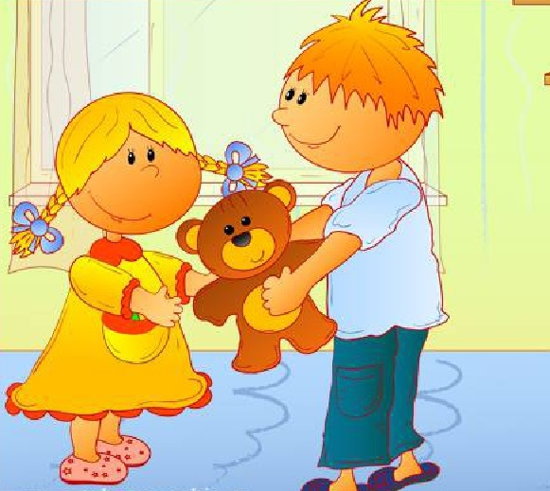
Как научить детей делиться?
Рекомендации для родителей и педагогов

Что будет, если заставлять ребенка отдавать свое?
Если вы заставляете ребенка поделиться своей вещью, то естественная и психически здоровая реакция – это защита своих ценностей. Проявления защиты могут быть разными, от агрессии и обиды до отстраненности. Плохо для развития, когда ребенок соглашается отдать свои вещи под страхом лишиться чего-то важного. Чтобы ребенок подчинился, взрослые иногда начинают манипулировать ценностями в их отношениях: отвергают эмоционально, используют наказания, критикуют.
Рекомендации для родителей:
Организуйте в квартире личное пространство для ребенка
Дошкольника важно учить нести ответственность за свою собственность. Для этого ему необходима своя территория. В зависимости от условий закрепите за ним часть пространства в квартире. Это могут быть, как комната, так и кровать, стол, полка с игрушками, его личными вещами. Разрешите ребенку устанавливать свои правила на собственность, которые помогут сохранять и оберегать вещи.
Разрешите не отдавать свои игрушки, если он не хочет
Рассказывайте ребенку, когда он играет с другими детьми, что необязательно отдавать свои игрушки, если он не хочет. Но всегда можно договориться с партнером по игре ради совместной деятельности. Например, предложить меняться на время игры или придумывать игры во что-то другое. Можно сообщить, что еще сам не наигрался, или установить свои правила на пользование вещью.
Покажите, что вы уважаете собственность ребенка
Если ребенок не хочет с вами чем-то поделиться, например конфетой или игрой, – вы можете сказать: «Жаль» либо «Очень хотелось», но при этом с пониманием отнеситесь к его выбору.
Демонстрируйте уважение к своей собственности
Не стоит показывать ребенку, что им за него стыдно. Ребенок расценит это как предательство
Если ребенок проявляет интерес к вашим вещам, обозначьте для него, что можно делать с вашими вещами, а что делать нельзя. Когда можно брать ваши личные вещи, а когда – нет. Показывайте пример: разрешите посмотреть что-то из рук или взять, но с условием – потом положить на место.
Не показывайте, что вам стыдно за своего ребенка
Если вы испытываете чувство стыда из-за того, что ваш ребенок жадничает при всех – не позволяйте вашему стыду принимать решения в пользу общества, предавая своего ребенка. Просто отнеситесь с уважением к чувствам окружающих, которые не получили желаемого, но защищайте интересы своего ребенка.
Рекомендации для воспитателей:
В группе дети пользуются общими игрушками, из-за которых могут возникать конфликтные ситуации. Помогайте дошкольникам справляться с такими ситуациями, учите их договариваться.
Установите общие для всех правила порядка в группе
Важно установить общие правила, которые будут соблюдать все, включая воспитателей. Например, после игры все сразу убирают игрушки на свои места, чтобы в следующий раз можно было их найти. Обязательно аргументируйте, зачем выполнять то или иное правило. Разъясняя каждую ситуацию, вы сформируете у детей положительную мотивацию, осознанное отношение к необходимости соблюдать правила порядка в группе, ответственность за свои поступки.
Вмешивайтесь в ситуации, когда несколько детей претендуют на одну игрушку
Научите детей отвлекаться на другую игру, если им отказали в игрушке.
Попробуйте совместно с детьми решить, кто будет играть первым, а кто может еще немножко подождать. Возможно, вы найдете совместное решение. Поговорите с дошкольниками о том, что их так заинтересовало в этой игрушке, чем она для них хороша. Вы сможете развить общую беседу и отвлечь детей от ссоры. Узнав об интересе воспитанников к одной игрушке, можно попросить поискать другие игрушки в группе с похожими признаками. Так вы организуете их совместную деятельность и переключите внимание.
Рассказывайте, как важно уважать друг друга
Проговорите с детьми правила вежливости и проиграйте их в совместной игре. Смоделируйте для детей игровую ситуацию, где один имеет право на свои желания, а другому их нужно уважать. Расскажите детям, что получить отказ в игре – это не так страшно и вовсе не значит, что вам не рады. Просто другому ребенку сейчас важно что-то свое. Объясните, что в такой ситуации не нужно обижаться, плакать. Можно придумать свою игру и пригласить в нее других детей. Показывайте детям своим примером, как с уважением относиться к другим людям и к себе. Демонстрируйте, как спрашивать, можно ли взять чужую вещь, и как реагировать на отказы. Покажите, как разрешать и не разрешать что-то самим, аргументируя это.
Не ругайте и не критикуйте детей за ошибки в контактах
Ребенок, которого все время критикуют, чувствует себя плохим, отверженным. Это может препятствовать желанию проявлять инициативу, вступать в контакт и тем более делиться чем-то. Пока дети не умеют определять заранее, как правильно поступить, сопровождайте их в конкретных ситуациях и показывайте положительные примеры взаимоотношений.

